
Различают следующие методы контрацепции: физиологический, барьерный, химический, гормональный, внутриматочная контрацепция, хирургический.
Физиологический метод основан на определении фертильных (с высоким риском зачатия) дней. Овуляция происходит в середине менструального цикла, продолжительность жизни яйцеклетки 24 часа, сперматозоид сохраняет жизнеспособность в организме женщины 72 часа. В соответствии с этим необходимо вести менструальный календарь, отмечая продолжительность каждого менструального цикла в течение 6 месяцев, затем необходимо определить самый короткий и самый длинный менструальный циклы, определяем первый "фертильный день" (по данным самого короткого менструального цикла) и последний "фертильный день" (по данным самого длинного менструального цикла), в этот период необходимо либо полностью воздержаться от половой жизни, либо применять дополнительные методы контрацепции.
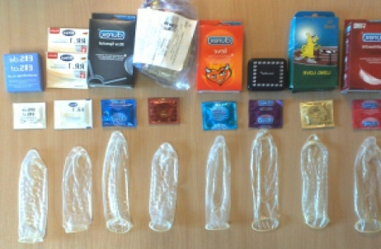
Барьерные методы являются наиболее распространенными. К барьерным методам контрацепции относятся влагалищная диафрагма, шеечный колпачок и презерватив. Принципы действия барьерных контрацептивов заключаются в блокировании проникновения спермы в полость матки. К преимуществам барьерных методов относятся: они применяются местно, не вызывая системных изменений; предохраняют от некоторых болезней, передающихся половым путем; практически не имеют противопоказаний для применения.
К недостаткам барьерных методов можно отнести: аллергию на резину, латекс или смазку, применение во время или непосредственно перед половым актом, снижение чувствительности у одного или обоих партнеров.
Химический метод контрацепции основам на применении спермицидов, веществ инактивирующих сперму и препятствующих проникновению ее в матку. Спермициды выпускаются в виде кремов, желе, пенных аэрозолей, таящих свечей, пенящихся свечей и таблеток.
Преимуществами спермицидов является простота применения, защита от некоторых заболеваний, передающихся половым путем. К недостаткам относятся ограниченный период эффективности.
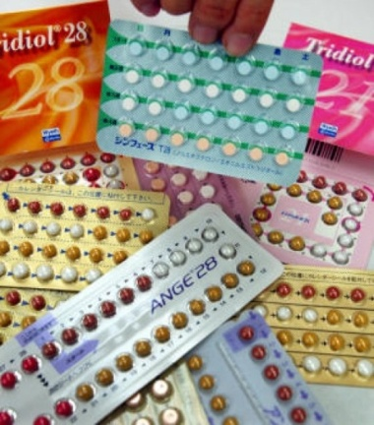
Внутриматочная контрацепция-это применение внутриматочных спиралей (ВМС). Внутриматочная спираль один из самых надежных методов контрацепции. ВМС представляет собой миниатюрное приспособление, чаще всего изготовленное из пластика и меди. Также при их изготовлении применяются серебро и золото, а спирали последнего поколения содержат гормоны.
Контрацептивный эффект обеспечивается за счет уменьшения количества эндометрия полости матки; выработки вязкой густой слизи в шейке матки, механического препятствия для сперматозоидов. ВМС имеет следующие преимущества: возможно использование, когда противопоказаны оральные контрацептивы, могут быть использованы в период кормления грудью, имеют длительный срок применения (от 5 до 10 лет). К осложнениям и побочным реакциям, относятся: дискомфорт и боль в нижних отделах живота, боли в пояснице, кровянистые выделения, увеличение обильности и продолжительности менструального цикла. Спираль подбирает и устанавливает врач.
Гормональная контрацепция основана на использовании синтетических аналогов женских половых гормонов и является высокоэффективным средством предупреждения беременности.
В зависимости от состава и методики применения гормональные контрацептивы подразделяют на следующие виды: комбинированные оральные контрацептивы (КОК), содержащие в своем составе эстрогены и гестогены, мини-пили -содержат небольшие дозы гестагенов в одной таблетке, пролонгированные препараты, которые вводятся в виде инъекций или подкожных имплантов, вагинальные кольца.
Эффективность гормональной контрацепции составляет 98-99 %. Естественно, препарат должен быть подобран специалистом индивидуально и прием необходимо осуществлять под регулярным наблюдением у врача.
Хирургическая контрацепция или стерилизация. Стерилизация может быть выполнена как у мужчины так и у женщины. Помимо желания использовать данный метод контрацепции необходимо соблюдение двух условий: наличие в семье не менее двух детей и возраста пациента не менее 35 лет.
Женская стерилизация представляет собой хирургическое блокирование проходимости маточных труб, мужская стерилизация заключается в блокировании семявыносящих протоков для предотвращения проходимости спермы. Стерилизация не влияет на сексуальность, потенцию и способность вести половую жизнь.

При таком изобилии методов контрацепции просто недопустимо доводить дело до аборта!

Врач Центра здоровья С.В. Попова

ГОСУДАРСТВЕННОЕ БЮДЖЕТНОЕ УЧРЕЖДЕНИЕ
ЗДРАВООХРАНЕНИЯ РЕСПУБЛИКИ БАШКОРТОСТАН
ИШИМБАЙСКАЯ ЦЕНТРАЛЬНАЯ РАЙОННАЯ БОЛЬНИЦА

Контрацепция - третий
не лишний



Памятка для населения

ИШИМБАЙ-2019 г.

